*OracleLab_11*

1. ***Что такое точная и неточная выборки?***

Точная выборка – это когда есть условия выбора (результат одна строка). Неточная выборка всех строк (результат множество строк)

1. ***Объясните действие конструкций WHEN OTHERS, WHEN TO_MANY_ROWS, WHEN NO_DATA_FOUND в секции исключения.***

WHEN OTHERS – все исключения

WHEN TO_MANY_ROWS – строк больше 1-ой

WHEN NO_DATA_FOUND – нет данных в результате выборки

1. ***Объясните назначение функций SQLERRM и SQLCODE.***

SQLERRM – сообщение ошибки

SQLCODE – код ошибки

1. ***Что такое атрибут курсора? Перечислите все атрибуты курсора и объясните их назначение.***

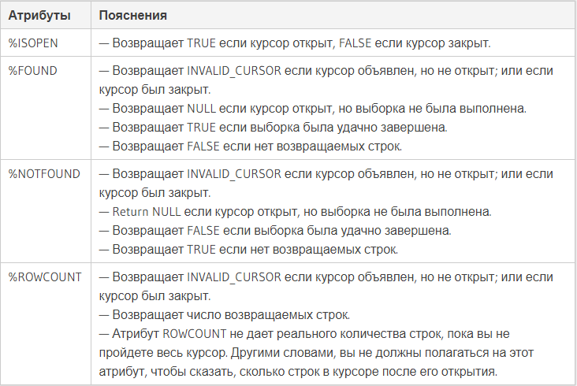

1. ***Объясните назначение конструкции RETURNING в операторах INSERT, DELETE, UPDATE.***

Возвращает данные которые были добавлены.

1. ***В чем отличие явного и неявного курсоров.***

Явный курсор объявляется разработчиком, а неявный курсор не требует объявления.

1. ***Объясните схему работы с явным курсором в PL/SQL-блоке.***

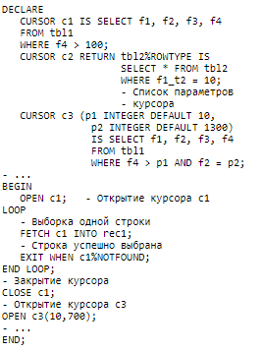

1. ***Что происходит по команде OPEN курсора?***

Оператор OPEN открывает курсор, создавая новый результирующий набор на базе указанного запроса.

1. ***Объясните особенность применения FOR-цикла при работе с явным курсором.***

#### Использование курсора в цикле FOR

Вместо управления курсором операторами OPEN , FETCH и CLOSE язык PL/SQL предоставляет возможность последовательной обработки курсора в цикле FOR.

1. Цикл FOR с курсором выполняет следующие действия:
2. Неявно объявляет переменную цикла как запись %ROWTYPE.
3. Открывает курсор.
4. При каждой итерации извлекает следующую строку из результирующего набора в поля неявно объявленной записи.
5. По достижении конца результирующего набора закрывает курсор.

DECLARE

CURSOR c1 IS SELECT f1, f2 FROM tbl2 WHERE f1 = 10;

BEGIN

- Неявное объявление rec1

FOR rec1 IN c1 LOOP

/* Выбрана следующая

строка таблицы */

INSERT INTO temp_tbl

VALUES (rec1.f2);

END LOOP;

COMMIT;

END;

1. ***Для чего применяются параметры курсора? Где они указываются?***

CURSOR expCursor(minCapacity AUDITORIUM.AUDITORIUM_CAPACITY%TYPE, maxCapacity AUDITORIUM.AUDITORIUM_CAPACITY%TYPE) IS SELECT * FROM AUDITORIUM WHERE AUDITORIUM_CAPACITY BETWEEN minCapacity AND maxCapacity;

1. ***Что такое курсорная переменная? Как ее можно объявить?***

Ключевое слово CURSOR превращает команду SELECT в набор REF CURSOR, который может использоваться совместно с табличными функциями для повышения производительности приложения.

1. ***Что значит курсорный подзапрос?***

Это когда подзапросом запроса является заполнение курсора

1. ***Объясните назначение конструкции CURRENT OF.***

Изменение, удаление строк в курсоре.

1. ***Для чего применяется псевдостолбец ROWID? Поясните его структуру.***

Каждой строке выделяется уникальный идентификатор, который позволяет работать со строками.

1. ***Для чего применяется псевдостолбец ROWNUM?***

Порядковый номер строки в выборке.